Bias-Aware Toxic Comment Detection with DeBERTaV3: Multi-Task Learning and Identity-Aware Reweighting
DeBERTa-v3-base + 注意力池化 + 多任务学习（主任务toxicity + 辅助subtypes + 辅助identity）+ identity-aware 重加权
如果想了解DeBERTa-base这是论文：2006.03654（DeBERTaV1）
2111.09543（DeBERTaV3）
DeBERTa-v3-base
开源链接：GitHub - microsoft/DeBERTa：DeBERTa 的实现
模型选择：
主模型：DeBERTa-v3-base；DeBERTa-v1-base 作为对比组。
- DeBERTa-v1（He et al., 2020）在 BERT/RoBERTa 基础上引入 disentangled attention 与 enhanced mask decoder，显著提升下游效果。(arXiv)
- DeBERTa-v3（He et al., 2021）在 v1 架构上，将预训练目标由 MLM 替换为 ELECTRA 风格的 Replaced Token Detection (RTD)，并提出 gradient-disentangled embedding sharing，通常在同等规模下更强、更“样本效率高”。(arXiv)
实验建议：
- 主实验用 DeBERTa-v3-base（效果可能比较好）。(Hugging Face)
- 对比/消融加入 DeBERTa-v1-base，证明“更强预训练基座”对任务增益。(Hugging Face)

最终要解决的是什么？
输入一条英文评论 comment_text
输出 p(toxic)，再阈值化成：
- 1 = 违规（toxic）
- 0 = 不违规（non-toxic）
identity/subtypes 只在训练时帮助模型学得更稳、更少误判，不要绕晕了。
推理阶段只输出 二分类：违规/不违规。
1) 技术方案
Jigsaw 数据容易出现“捷径学习”：
- 训练集中含身份词（muslim/gay/black…）的样本里，toxic比例可能更高
- 模型就容易学到错误规则：看到身份词就判违规（误报）
我们用两件事来破坏这种捷径：
- 多任务学习：让模型同时学习“是否提到身份”和“毒性类型”，逼它学到“身份≠毒性”的区别
- identity-aware 重加权：训练时特别重视“提到身份但不违规”的样本，降低误报
再加上注意力池化，模型更容易从长评论里抓到真正的攻击片段。
2) 实现的网络架构
2.1 输入与Encoder
- tokenizer：DeBERTaV3 对应 tokenizer
- 输入张量：input_ids, attention_mask
- encoder：DeBERTaV3 输出最后一层 token 表示
H = [h1, h2, ..., hL]，形状 [B, L, d]，d=768
2.2 Pooling：CLS + Attention Pooling
如果只用 CLS，但 toxic 触发往往是某些词/短语，加上attention pooling 会更好。
步骤：
- h_cls = H[:,0,:]（CLS向量）
- attention pooling：
  - 令打分函数为：
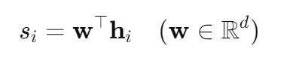
  - 权重：
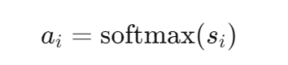
  - 池化：
  - 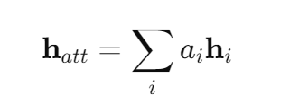
- 拼接：h = concat(h_cls, h_att) → [B, 2d]（目的：CLS 更偏全局语义，attention pooling 更偏关键信号，拼接能同时利用全局与局部触发信息，提升鲁棒性）
实现时要注意3件事，要做 padding mask：
- 维度：W * H 要得到每个 token 的一个标量打分（shape [B,L]），常见做法是
score = (H @ w) 或 score = Linear(H)->[B,L,1] 再 squeeze
- mask：softmax 前要把 padding 的位置置为 -inf（或极小值），否则注意力会分到 padding 上，效果会明显差。
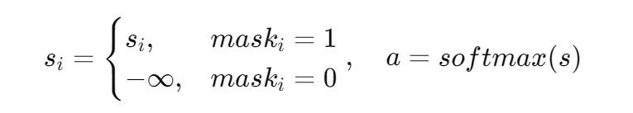
也就是 score = Linear(d→d//4) → Tanh → Linear(d//4→1)，再 masked_fill + softmax
- attention pooling scorer 改进为 Tanh Bottleneck 结构：Linear(d→d//4) → Tanh → Linear(d//4→1)，而非简单的 Linear(d→1)。非线性变换使打分函数具有更强的表达能力，能更好地区分关键毒性触发词。对 attention_mask=0 的位置做 -1e4 mask。
2.3 分离投影层 + 3个输出头（Multi-head）+ 不确定性加权
分离投影（解决梯度冲突）：
- 主任务投影：z_tox = Dropout(GELU(Linear(h, 512))) ← proj_tox（独立）
辅助任务投影：z_aux = Dropout(GELU(Linear(h, 512))) ← proj_aux（独立）
原因：identity_head 需要识别身份词特征，tox_head 需要忽略身份词关注攻击语义，两者目标矛盾。共享同一个 projection 会导致梯度互相拉扯；分离后各自优化，消除梯度冲突。
三个 head：
- toxicity head（主任务）—— 使用 z_tox
  - logit_tox = Linear(z_tox, 1) -> [B,1]
- subtypes head（辅助任务）—— 使用 z_aux
  - logit_sub = Linear(z_aux, K) -> [B,6]（K=6: severe_toxicity, obscene, threat, insult, identity_attack, sexual_explicit）
- identity head（辅助任务）—— 使用 z_aux
  - logit_id = Linear(z_aux, M) -> [B,9]（M=9: male, female, black, white, muslim, jewish, christian, homosexual_gay_or_lesbian, psychiatric_or_mental_illness）
推理时只用主任务头：
- p_tox = sigmoid(logit_tox)
- Uncertainty Weighting（Kendall et al., 2018）：模型新增 3 个可学习参数 log_var_tox, log_var_sub, log_var_id（初始化为0），用于自动学习多任务权重。训练时总损失为：
L = L_tox/(2·exp(σ_tox)) + σ_tox/2 + L_sub/(2·exp(σ_sub)) + σ_sub/2 + L_id/(2·exp(σ_id)) + σ_id/2
其中 σ 为 log variance。不确定性高（loss大）的任务 σ 自动增大，权重自动降低，避免辅助任务噪声干扰主任务。
3) 数据怎么用（你需要哪些列、怎么做标签，可以先选少点看看效果，效果一般或者还可以可以慢慢加）
3.1 主任务标签（toxicity）—— Soft Label
- 使用 target（0~1）原始连续值作为 Soft Label：
  - y_tox_soft = clip(target, 0, 1) ← 保留原始标注的不确定性信息
旧方案（已弃用）：y_tox = 1 if target >= 0.5 else 0（丢失了 0.49 和 0.01 的区别）
BCEWithLogitsLoss 天然支持连续标签，Soft Label 使模型学到更平滑的决策边界。评估时仍使用 ≥0.5 阈值二值化计算 F1/Accuracy。
3.2 辅助标签1：subtypes（多标签）
建议先用这 6 个（够用且常见）（你想多选也可以，记得改这个文档）：
- severe_toxicity
- obscene
- threat
- insult
- identity_attack
- sexual_explicit
做法：
- 直接用原始 0~1 作为软标签（更稳）
- 如果某列缺失/NaN → 填 0
3.3 辅助标签2：identity（多标签）
建议先选这 9 个（经典且覆盖面大）（你想多选也可以，记得改这个文档）：
- male, female
- black, white
- muslim, jewish, christian
- homosexual_gay_or_lesbian
- psychiatric_or_mental_illness
同样：NaN 填 0，保留 0~1 软标签
has_identity = 1 if max(identity_cols) >= 0.5 else 0
训练时用于决定是否对该样本施加 identity-aware 重加权。

4) 训练怎么做（损失函数 + 重加权）
4.1 Loss（Focal Loss + Uncertainty Weighting）
会得到三个 logits 和三个可学习的 log variance：
- logit_tox（1维）, logit_sub（6维）, logit_id（9维）
- log_var_tox, log_var_sub, log_var_id（各1维，可学习参数）

损失函数设计：
- Stage 1 主任务：L_tox = FocalLoss(logit_tox, y_tox_soft, alpha=1.0, gamma=2.0)
Focal Loss 对简单样本自动降权（gamma=2），让模型聚焦难分样本。
alpha=1.0 因为数据已1:1平衡采样，两类不需要差异化权重。
- Stage 2 主任务：L_tox = identity-aware weighted BCE（见4.2）
- 辅助任务：L_sub = BCEWithLogits(logit_sub, y_sub), L_id = BCEWithLogits(logit_id, y_id)
总损失：
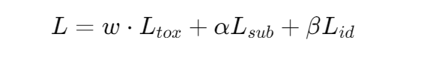
多任务权重——Uncertainty Weighting（替代固定α/β）：
L_total = L_tox/(2·exp(σ_tox)) + σ_tox/2 + L_sub/(2·exp(σ_sub)) + σ_sub/2 + L_id/(2·exp(σ_id)) + σ_id/2
不确定性高的任务自动降权，无需手动调α/β。
- 旧方案（已弃用）：L = L_tox + α·L_sub + β·L_id，其中 α=0.5, β=0.2 为固定值

4.2 identity-aware 分组差异化重加权（只加在主任务上）
改进：不再使用统一的 w=2.5，而是基于对数平滑逆频率，对不同身份组赋予差异化权重。稀有身份组（如 psychiatric, jewish）获得更高权重，常见组（如 female）权重较低：
- 身份组权重：female=1.0, male=1.2, christian=1.3, white=1.8, muslim=1.9, black=2.3, homosexual=2.6, jewish=2.9, psychiatric=3.4
- 权重应用规则：
has_identity==1 AND y_tox<0.5（非毒性）：w = max(该样本涉及的身份组权重)，至少为1.0
has_identity==1 AND y_tox≥0.5（有毒性）：w = 1.5（固定）
其他：w = 1.0
- 原理：稀有身份组样本少，如果不提高权重，模型在这些群体上误报率会更高。分组差异化权重比统一权重更精细，能改善 Worst-group Bias AUC。
实现：使用 BCEWithLogitsLoss(reduction="none") 得到逐样本 loss，乘以 per-sample 权重后取 batch mean。group_weights tensor 全局缓存，避免每步重复创建。

5) 训练流程（两阶段 + DDP + AMP）
Stage 1：多任务预训练（6 epochs）
- 8卡 DDP 并行训练 + AMP 混合精度（FP16），单卡 batch=16，梯度累积2步（等效 batch=256）
Focal Loss（alpha=1.0, gamma=2.0）+ BCEWithLogits 辅助任务 + Uncertainty Weighting 自动多任务权重
优化器：AdamW, lr=1e-5, weight_decay=0.01
调度器：linear schedule with warmup（warmup 10%）
AUC-based checkpoint selection：以验证集 ROC-AUC 选最优模型（而非 val_loss）
Early Stopping：patience=3（基于 val_loss）
- 目标：让模型同时学会基本毒性语义 + 子类型预测 + 身份属性识别，三个任务互相提供正则化信号
Stage 2：identity-aware 去偏精调（4 epochs）
- 加载 S1 最优 checkpoint（strict=False，自动处理新增的 proj_tox/proj_aux 参数）
开启分组差异化身份重加权（见4.2），专门修正身份词误报
Layer-wise Learning Rate Decay（防止灾难遗忘）：
Embeddings + 前6层：lr × 0.64（保护底层语义知识）
后6层：lr × 0.80（微调上层特征）
Heads + Projection + log_var：lr × 1.00（完全训练任务层）
优化器：AdamW, lr=3e-6, weight_decay=0.01, 梯度累积4步（等效 batch=3072）
调度器：linear schedule with warmup（warmup 10%）
AUC-based checkpoint selection + Early Stopping(patience=3)
- 目标：在 S1 已学好的基础上，重点修正"提到身份词但非毒性"的误报，同时通过 layer-wise lr decay 保持底层表示稳定

6) 推荐超参（当前实际使用值）
- max_len = 256
- Stage 1: batch_size = 16/卡, grad_accum = 2（等效 batch = 16×8×2 = 256）
- Stage 2: batch_size = 96/卡, grad_accum = 4（等效 batch = 96×8×4 = 3072）
- fp16 = True（AMP 混合精度，S1和S2均开启）
- Stage 1 lr = 1e-5, Stage 2 lr = 3e-6（配合 layer-wise decay）
- weight_decay = 0.01（L2 正则化）
- epochs: Stage 1 = 6, Stage 2 = 4（含 early stopping, patience=3）
- dropout = 0.2（模型内部 Dropout 层，增强正则化）
- warmup_ratio = 0.10（线性预热，占总步数10%）
- scheduler = linear（线性衰减到0，替代旧的 ReduceLROnPlateau）
7) 调参策略与消融实验设计：
- 多随机种子验证：seed = 42 / 123 / 2024（3次实验取均值±标准差）
- 消融实验（单因素控制）：NoPooling / NoFocal / NoReweight
- 超参敏感性分析：w_id_toxic = 1.0 / 1.5 / 2.0（身份有毒样本权重范围）
- 多任务权重：由 Uncertainty Weighting 自动学习，无需手动调 α/β

- 阈值调优：验证集扫 0.05~0.95，选 F1 最大的阈值
8) 总的来说就是这几步：
- ① DeBERTaV3-base encoder + CLS/Attention Pooling（Tanh bottleneck）
- ② 分离投影层 proj_tox / proj_aux（解决梯度冲突）+ 三个输出头
- ③ Focal Loss + Uncertainty Weighting 自动多任务权重
- ④ Soft Label 训练（保留连续标注值 [0,1]）
- ⑤ 两阶段训练：S1 多任务预训练 → S2 identity-aware 分组差异化重加权去偏精调（layer-wise lr decay）

评估指标（Evaluation Metrics）
本任务最终为二分类（违规/不违规），但数据集来自 Jigsaw Unintended Bias，其核心关注点是：在识别毒性同时减少“身份词触发的非预期偏差”。因此建议采用三层指标体系：主任务性能 + 偏见鲁棒性 + 推理效率。
A. 主任务分类指标
- F1（toxic 正类）：作为主指标，用于模型选择与阈值选择。
- Accuracy：提供直观整体正确率。
- PR-AUC：类别不均衡时比 ROC-AUC 更敏感。
阈值策略：在验证集上扫描阈值（如 0.05–0.95），选取使 F1 最大的阈值；最终测试使用该阈值（避免固定 0.5 带来的不公平比较）。
B. 偏见/群体鲁棒指标（平均+最差子群，用于解释我们引入identity 监督与 reweight 的动机，减少了 unintended bias）
参考 Borkan et al. 提出的 “Nuanced Metrics” 指标体系，计算以下三类 AUC（均为阈值无关、对不均衡更稳）：(arXiv)
- Subgroup AUC：仅在“提到某 identity 的子集”上计算 AUC。
- BPSN AUC（Background Positive, Subgroup Negative）：背景正样本 + 子群负样本混合计算 AUC，衡量“子群无毒被误判”的排序能力。
- BNSP AUC（Background Negative, Subgroup Positive）：背景负样本 + 子群正样本混合计算 AUC，衡量“子群有毒被漏判”的排序能力。
然后计算Mean Bias AUC（平均偏见AUC）和Worst-group Bias AUC（最差子群偏见AUC）：
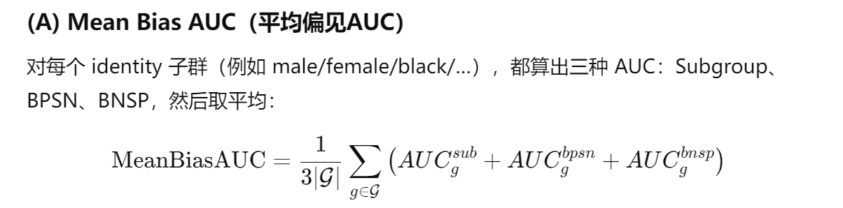
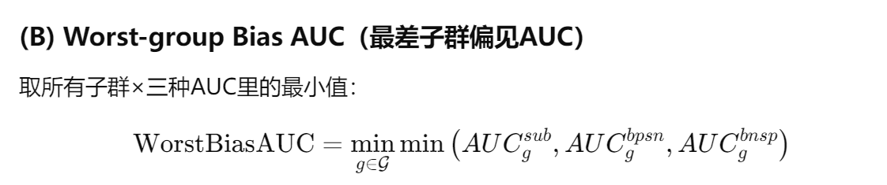
对比实验模型（Baselines）
为保证对比充分、说服力强，建议将 baselines 分为三类：传统方法、非预训练深度模型、预训练 Transformer。
1) 传统强基线
- TF-IDF + Logistic Regression（或 Linear SVM）：经典文本分类强基线，可解释且训练快速；LR 的实现可直接用 scikit-learn。(scikit-learn)
2) 非预训练深度学习基线
- BERT + CNN-BiLSTM（作为强对照）
3) 预训练 Transformer 基线
- BERT-base fine-tune
- RoBERTa-base fine-tune
- DeBERTa-v3-base（本文原始模型）
说明：用一张图标来做对比实验，展示各个模型的F1结果，对比效果，凸显我们模型的优越性。

消融实验（Ablation Study：证明创新点有效）
为证明各组件的贡献，设计以下消融实验（每组只移除一个因素，其余保持不变）：
Ablation-1：Pooling 方式
- (a) NoPooling：仅 CLS 向量（移除 Attention Pooling）
- (b) Full Model：CLS + Attention Pooling with Tanh Bottleneck（我们方案）
Ablation-2：Focal Loss 的效果
- (a) NoFocal：S1 使用标准 BCEWithLogitsLoss（移除 Focal Loss）
- (b) Full Model：S1 使用 Focal Loss（alpha=1.0, gamma=2.0）
Ablation-3：identity-aware 分组差异化重加权的效果
- (a) NoReweight：S2 不使用身份重加权（所有样本 w=1）
- (b) Full Model：S2 使用分组差异化权重（female=1.0 ~ psychiatric=3.4）
消融实验以 F1、ROC-AUC、Mean Bias AUC、Worst-group Bias AUC 作为评价指标。所有实验使用 3 个随机种子（42/123/2024）重复，报告均值±标准差以保证统计可信度。

参考文献
- Devlin, J., Chang, M.-W., Lee, K., & Toutanova, K. (2019). BERT: Pre-training of Deep Bidirectional Transformers for Language Understanding. arXiv:1810.04805. (arXiv)
- Liu, Y., Ott, M., Goyal, N., et al. (2019). RoBERTa: A Robustly Optimized BERT Pretraining Approach. arXiv:1907.11692. (arXiv)
- He, P., Liu, X., Gao, J., & Chen, W. (2020). DeBERTa: Decoding-enhanced BERT with Disentangled Attention. arXiv:2006.03654. (arXiv)
- He, P., Gao, J., & Chen, W. (2021). DeBERTaV3: Improving DeBERTa using ELECTRA-Style Pre-Training with Gradient-Disentangled Embedding Sharing. arXiv:2111.09543. (arXiv)
- Clark, K., Luong, M.-T., Le, Q. V., & Manning, C. D. (2020). ELECTRA: Pre-training Text Encoders as Discriminators Rather Than Generators. arXiv:2003.10555. (arXiv)
- Kim, Y. (2014). Convolutional Neural Networks for Sentence Classification. EMNLP 2014. (ACL Anthology)
- Borkan, D., Dixon, L., Sorensen, J., Thain, N., & Vasserman, L. (2019). Nuanced Metrics for Measuring Unintended Bias with Real Data for Text Classification. arXiv:1903.04561. (arXiv)
- Kendall, A., Gal, Y., & Cipolla, R. (2018). Multi-Task Learning Using Uncertainty to Weigh Losses for Scene Geometry and Semantics. CVPR 2018.

